**COURSES Que faire ? Pourquoi ?**

* Tu contrôles et nettoies les placards et le frigo
* Tu fais une liste de courses pour les recettes que tu veux faire
* Tu demandes à l’l’équipe l’argent des courses
* Tu prends un grand sac pour les courses
* Tu prends un autre sac pour mettre les produits frais

* Pour ne pas jeter de nourriture après
* Pour économiser de l’argent
* Pour payer à la caisse
* Pour mettre tes achats
* Pour garder tes produits au frais

**C:\Users\LBB\AppData\Local\Microsoft\Windows\INetCache\Content.MSO\A6667369.tmp**

AVANT

* Pour dépenser moins d’argent
* Pour ne pas abîmer les produits
* Pour la donner à la personne qui t’a donné l’argent
* Tu regardes le montant de tes achats
* Tu ranges tes courses dans ton caddie

Par exemple :

Tu mets le produits lourd au fond du caddie

Tu sépares les produits frais

* Tu prends la quittance à la caisse



PENDANT

**C:\Users\LBB\AppData\Local\Microsoft\Windows\INetCache\Content.MSO\AA4D03D1.tmpC:\Users\LBB\AppData\Local\Microsoft\Windows\INetCache\Content.MSO\78E9AD3.tmp**

* Pour le contrôle des achats
* Pour éviter le gaspillage
* Pour éviter d’être malade
* Pour les garder au sec
* Pour les garder comme il faut
* Tu donnes les quittances à la personne
* Tu vérifies les dates des aliments
* Tu ranges les produits frais dans ton frigo propre
* Tu ranges les produits congelés dans le congélateur
* Tu ranges les produits secs dans les placards
* Tu ranges les fruits dans un saladier

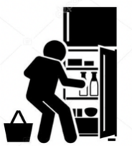

APRES

**REPAS Que faire ? Pourquoi ?**

* Tu regardes ce que tu as dans ta cuisine
* Tu choisis ce que tu veux préparer
* Tu vérifies si tu as tous les ingrédients pour la recette
* Tu te laves les mains
* Pour éviter le gaspillage
* Pour te faire à manger
* Pour faire la recette comme il faut
* Pour être propre

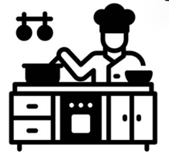

AVANT

* Pour penser à tout
* Parce que tu as faim :)
* Pour que ce soit prêt quand le repas est prêt
* Parce que ce n’est pas bon moment de l’utiliser
* Tu lis la recette
* Tu cuisines le repas
* Tu prépares la table
* Tu ranges ton téléphone pendant le repas

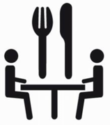

PENDANT



* Pour économiser de l’argent et pour éviter de tomber malade
* Pour que la table soit propre
* Pour que la vaisselle soit propre
* Pour que la cuisine soit propre
* Parce que sinon il y a des microbes
* Tu mets les restes du repas dans des boîtes au frigo
* Tu nettoies la table
* Tu fais la vaisselle
* Tu nettoies et ranges la cuisine

APRES

Stockage

Tri Sélectif

* Gestion adéquate des tailles de tupp’
* Mettre film alimentaire et étiqueter (avec date) les restes mis au frigo ou congélateur
* Finir ou réunir les marchandises entamées
* Respect du tri sélectif (verre, papier, etc.)
* Bon usage des sacs taxés
* Entretien des poubelles et bacs de tri

HYGIENE

**Que faire ? Pourquoi ?**

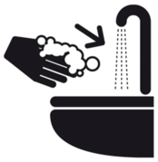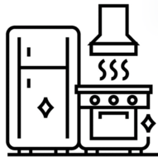

* Eviter des microbes qui peuvent te rendre malade et rendre malade les autres
* Eviter un accident : par exemple te brûler
* Eviter de rendre malade tes camarades
* Tu dois respecter le tri des déchets (verre, papier, etc.)
* Tu dois utiliser les sacs taxés
* Tu dois entretenir les poubelles et les bacs de tri
* Tu dois avoir une bonne hygiène corporelle, te laver les mains, utiliser une éponge et un torchon adapté
* Tu dois porter des vêtements adaptés
* Tu dois prévenir si tu es malade

Hygiène personnelle

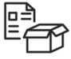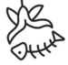

Tri des déchets

* Eviter une amende par la loi suisse
* Eviter une amende par la loi suisse et pour l’écologie
* Eviter les mauvaises odeurs et les insectes
* Eviter des microbes qui peuvent te rendre malade
* Eviter un accident : par exemple te couper
* Eviter des microbes qui peuvent te rendre malade
* Tu dois garder le sol et la cuisine propres
* Tu dois utiliser des ustensiles adaptés
* Tu dois garder les équipements et le matériel propres

Propreté en cuisine